БЕРЕЖАНСЬКИЙ РАЙОННИЙ МЕТОДИЧНИЙ КАБІНЕТ

Конспект уроку
з етики
Тема: «Яку роль відіграє у житті людини родинне коло,сімейні свята і традиції. Чому необхідні взаємна повага, допомога і чуйність в родинному колі»
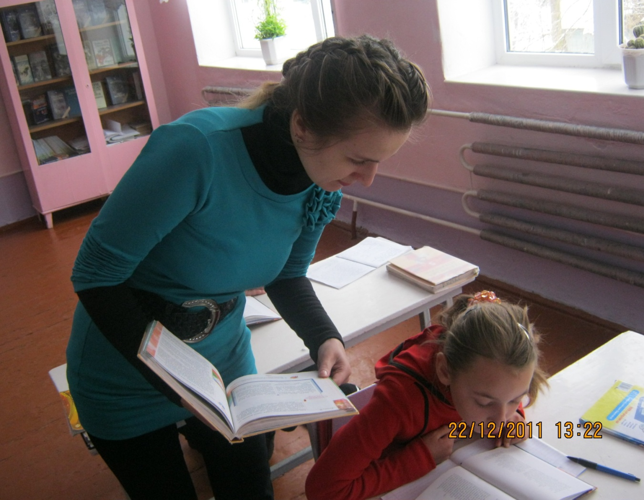
Підготувала Пришляк Н.М. вчитель етики Мечищівської
ЗОШ І-ІІІст.
Бережани-2012
Тема: Яку роль відіграє у житті людини родинне коло, сімейні свята і традиції. Чому необхідні взаємна повага, допомога і чуйність в родинному колі.
Мета : навчити учнів характеризувати ієрархію родинних зв’язків, свою поведінку в колі родини; формувати вміння наводити приклади родинних свят і традицій, розв’язувати ситуативні завдання, демонструючи дотримання етичних норм взаємної поваги, допомоги, довіри, чуйності, пояснювати причини та варіанти уникнення конфлікту; виховувати повагу, довіру, чуйність.
Тип уроку: засвоєння нових знань
Обладнання : Каптан Т.М. Етика. 5клас: Розширене календарне планування. – Х .: Веста : Вид-во «Ранок», 2006. – 64 с.; Фесенко В.І. Етика: Підруч. для 5кл. загальноосвіт. навч. закл. /В.І.Фесенко, О.В.Фесенко, Т.С.Бакіна. – К. : Навч. Книга,2005. – 239с. ; родинні фотографії, роздавальний матеріал
Перебіг уроку
- Організаційний момент
Слово вчителя. Святинею людського духу, скарбницею людських почуттів є сім’я. Це невсипуща хранителька пам’яті предків. Виховання майбутнього громадянина починається у сім’ї. Ми з вами розмовляли про те, що стосунки між людьми повинні будуватися на взаємній повазі, довірі. Як ви думаєте, хто вас любить найбільше, навіть коли ви одержуєте погані оцінки, розбиваєте тарілку або десь забуваєте рукавички? (Ваші близькі)
2. Оголошення теми, мети уроку (вчитель зчитує з дошки заздалегідь написану тему)
На уроці ви повинні навчитися характеризувати родинні зв’язки, визначати своє місце та поведінку в колі родини, а також ви ознайомитесь з такими поняттями, як сімейні свята,традиції. Ви зрозумієте чому необхідні взаємна повага, допомога і чуйність в родині.
3. Вивчення нового матеріалу
3.1. Слово вчителя
За народними легендами, людина, яка відцуралась свого роду, ставала вовкулаком. З давніх давен народ засуджує тих, хто не виконує батьківських та синівських обов’язків і застерігає від помилок, що виникають через їх нехтування.
Що ж ви, маленькі громадяни України, можете зробити для того, щоб спокій, повага, добробут були у ваших сім’ях? Щоб не страждали від поганих вчинків найдорожчі люди: батьки, матері, бабусі, дідусі? В першу чергу, ви повинні керуватися у своєму житті народними моральними принципами, виконувати їх. Цими правилами є 10 заповідей Божих. Не вбий, не вкради, не обманюй, шануй матір і батька свого – ось найголовніші з них. І якщо всі люди будуть виконувати ці заповіді то, на світі не стане жорстокості, підлості, зменшиться кількість злочинів, люди не ображатимуть один одного.
3.2. Розповідь учнів про своїх близьких із метою зробити висновок про те, що родина поєднує кілька поколінь, від родини ми отримуємо моральні уроки.
-- Хтось хоче розповісти про своїх близьких?
З.3. Гра «Сімейне дерево» (виховує здатність дорожити такими загальнолюдськими цінностями як життя, сім’я, батько, матір, родина)
Спочатку діти визначають місце кожного члена родини на сімейному дереві, а потім створюють його, працюючи самостійно, адже родинне коло у кожного своє.
Бабуся і дідусь плоди
Прабабуся і прадідусь стовбур
Мама і тато гілки
Я корінь
Мої діти квіти
3.4. Рольова гра «Інтерв’ю у перехожого» (гра має на меті довести, що спільні свята об’єднують, через них передається пам’ять про членів родини, про родинні традиції. Спільні справи вчать поважати один одного, прислухатися одне до одного. Це одні з найбільш радісних моментів, коли родина разом, тож можна говорити про духовне єднання, міцніше за яке нічого немає.)
Один із учнів – журналіст, який бере інтерв’ю у перехожих з метою дізнатися про свята і традиції окремих родин.
- Скажіть, будь-ласка, як часто ви збираєтесь разом у родинному колі? * Чи існують у вашій сім’ї специфічні свята,які відмічаєте лише ви?
- Можливо є традиції, притаманні тільки вашій родині?
(Кожен із бажаючих може висловити свою думку з використанням уявного мікрофона)
3.5. Бесіда за запитаннями
-- Охарактеризуй розподіл обов’язків у твоїй родині. Проаналізуй його справедливість.
-- Розкажи ,які твої обов’язки у родині.
-- Пригадай випадок, коли твоя відмова виконувати свої безпосередні обов’язки призвела до виникнення конфлікту. Чи можна було його уникнути і як саме?
-- Як ти реагуєш на зауваження батьків?
-- Порадь,як можна уникнути конфлікту в стосунках із рідними?
3.6. Слово вчителя Повага, шанування старших поколінь – закон нашого життя. Поважати старших треба тому, що вони мудріші, духовно багатші за тебе. Щоб довго і добре жилося на землі, потрібно дотримуватися наступних заповідей. (Заповіді зачитує попередньо підготовлена учениця )
І Не можна залишати рідну старшу людину самотньою, особливо матір, в якої немає нікого, крім тебе.
ІІ Не можна сміятися над старістю і старшими людьми
ІІІ Не можна допускати , щоб мама давала тобі те,чого вона не бере собі – кращий шматочок на столі, смачнішу цукерку, кращий одяг
ІV Не можна сидіти,коли стоїть доросла людина. Не чекай, поки з тобою привітається старший, ти повинен перший привітатися при зустрічі, а прощаючись, побажати доброго здоров’я.
4.Закріплення вивченого матеріалу 4.1.Робота з підручником. Прочитай текст і дай відповіді на запитання.(«Незвичайний суп» с.71)
4.2. Декламування вірша учнем «Приїжджайте частіше додому»
Приїжджайте частіше додому,
Щоб не мучила совість потому.
Ні грошей не привозьте, ні слави,
Будьте з рідними ніжні, ласкаві.
Бо не вічні ні батько, ні мати,
Завтра можемо їх не застати.
Щоб не мучила совість потому,
Приїжджайте частіше додому.
5.Підсумок уроку
Вправа «Віночок»(мета: навчити учнів робити висновки, підбивати підсумки на основі очікувань)
Учні, на одержаних квіточках, записують свої враження від уроку; висловлюють ці враження усно; прикріпляють квіточки на дошці у вигляді віночка.
6. Домашнє завдання: опрацювати матеріал підручника(« Школа самовдосконалення» с.81); підібрати прислів’я та приказки про сім’ю та родину.

